部署脚本
vllm serve /workspace/ shared_assets /QuenchingAction/Infer/Model/models/Qwen3-VL-8B-Instruct/ \
--served-model-name qwen3 \
--port 8900 \
--dtype bfloat16 \
--max-model-len 16384 \
--max-num-batched-tokens 16384
、使用权重、vLLM Benchmark命令、输入输出、性能截图
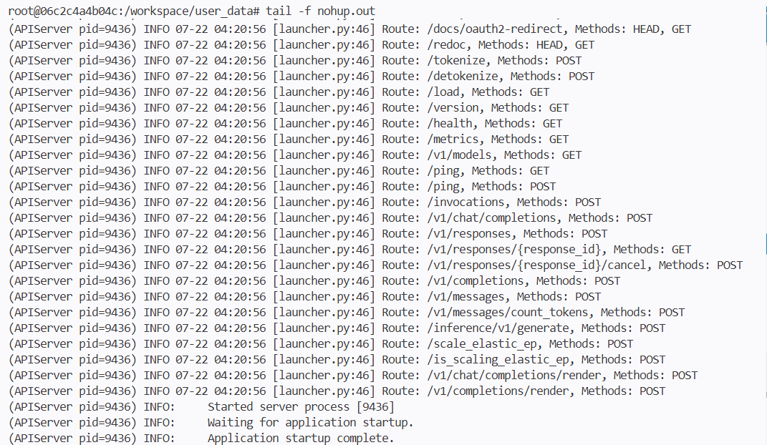
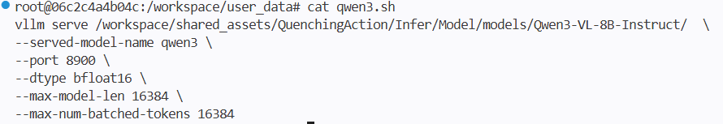
使用权重：
/workspace/shared_assets/QuenchingAction/Infer/Model/models/Qwen3-VL-8B-Instruct/

测试：
vllm bench serve --model /workspace/shared_assets/QuenchingAction/Infer/Model/models/Qwen3-VL-8B-Instruct/ --served-model-name qwen3 --dataset-name random --max_concurrency 4 --request-rate inf --random-input-len 2048 --random-output-len 2048 --num-prompt 4 --trust-remote-code --base-url http://127.0.0.1:8900
